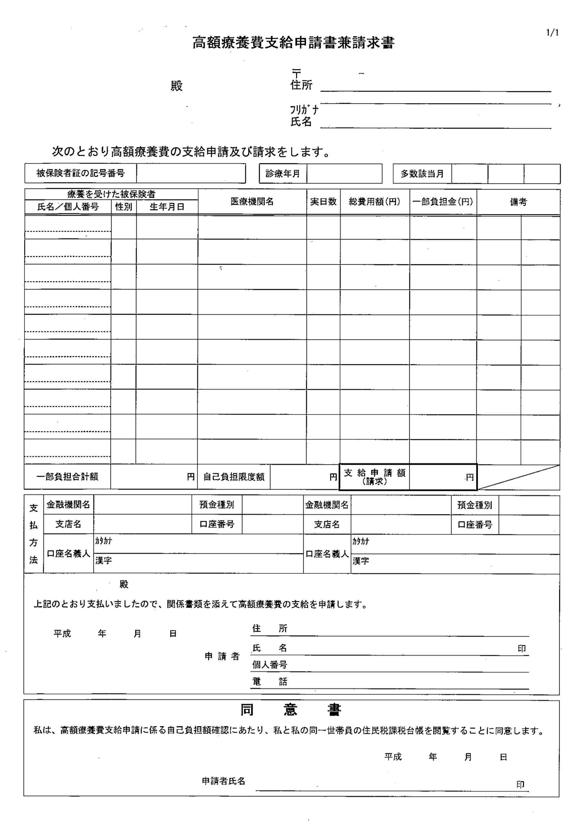

**被保険者の記号番号（枝番）**